Цель: Ознакомиться с возможностями встроенного языка запросов 1С:Предприятие и попрактиковаться в написании и обработке результатов запросов. Выполнить задание,

Архитектуры системы программ «1С: Предприятие»

Система «1С: Предприятие» поддерживает два варианта работы: файловый и клиент-серверный.
Файловый вариант работы с информационной базой рассчитан на персональную работу одного пользователя или работу небольшого количества пользователей в локальной сети. В этом варианте все данные информационной базы (конфигурация, база данных, административная информация) располагаются в одном файле.
В файловом варианте тоже можно вести реальную учетную работу, но он не предоставляет всех возможностей по масштабируемости, защите данных, какие имеет клиент-серверный вариант. Поэтому он используется на малых предприятиях. Клиент-серверный вариант предназначен для использования на средних и крупных предприятиях. Он реализован на основе трехуровневой архитектуры
«клиент-сервер»
Клиент-серверный вариант работы - это основной вариант работы в многопользовательской среде с большим объемом данных. Он предоставляет абсолютно все возможности по масштабируемости, администрированию и защите данных. Однако он требует значительных усилий по установке и администрированию.
При этом физически серверная и клиентские части системы 1С: Предприятие 8 могут располагаться как на разных компьютерах, так и на одном. Главное, что пользователь не имеет непосредственного доступа к серверу баз данных, и это позволяет обеспечивать безопасность данных. А в файловом варианте база данных должна находиться на некотором общем сетевом ресурсе, доступном пользователям. Система 1С: Предприятие изначально рассчитана на клиент-серверный вариант работы. Хотя можно разрабатывать конфигурацию в файловом варианте работы и она будет работать и в клиент-серверном варианте без дополнительных
доработок. (Как в лабораторной работе и курсовом проекте)
Это достигается за счет того, что конфигурация разрабатывается всегда исходя из клиент-серверной архитектуры. В системе 1С:Предприятие просто нет возможности разрабатывать ее и по-другому. И в том случае, когда используется файловый вариант работы, система при исполнении прикладного решения просто
«имитирует» наличие сервера на клиентском компьютере.
Клиент-серверная архитектура разделяет всю работающую систему на три различные части, определенным образом взаимодействующие между собой, - Клиент, Сервер 1С: Предприятия и Сервер баз данных.
Клиентское приложение - это программа, часть системы 1С:Предприятие. Основное ее назначение - организация пользовательского интерфейса, отображение данных с возможностью их изменения. Кроме этого, клиентское приложение может исполнять код на встроенном языке (то есть какие-то алгоритмы разработчика), но оперирует при этом лишь очень ограниченным пространством типов встроенного языка. Такой подход позволяет клиентскому приложению быть очень «легким», не требовать много ресурсов, обращаться к Интернету и работать даже в среде веб- браузеров.
Клиентское приложение взаимодействует с сервером 1С:Предприятия.
Сервер 1С:Предприятия - это тоже программа, часть системы 1С :Предприятие.
Одна из основных задач этой программы - передавать запросы от клиентского приложения к серверу баз данных и возвращать обратно клиенту результаты этих запросов.
Другая задача сервера - исполнение большинства алгоритмов на встроенном языке, подготовка данных для отображения форм, отчетов и т.д. То есть, все сложные вычисления, требующие непосредственной работы с данными, исполняются именно на сервере. При этом на сервере доступно практически все пространство типов встроенного языка 1С:Предприятия, за исключением, чисто интерфейсных типов, потому что у сервера нет никакой интерфейсной части, так как он общается не с пользователями, а только с другими программами: клиентским приложением и с сервером баз данных.
Сервер баз данных - это тоже программа. Она уже не является частью 1С:Предприятие, это специализированная программа, поставляемая сторонними производителями. Ее основное назначение организация и ведение баз данных - структурированных наборов данных, описывающих характеристики каких-либо физических или виртуальных систем. В настоящее время система 1С:Предприятие может работать со следующими серверами баз данных: Microsoft SQL Server, PostgreSQL, IBМ DB2, Oracle Database. File DBMS.

У каждого общего модуля конфигурации, существует набор свойств: Клиент (управляемое приложение), Сервер и Внешнее соединение. Значения этих свойств (истина/ложь) определяют, где будут скомпилированы экземпляры модулей.
Все, что разработано и написано в конфигурации пока только некая
«заготовка». Платформа запускаемая в режиме 1С:Предприятие, превращает все это в программу, которую уже можно исполнить на компьютере, - компилирует. При этом есть разные части системы, в которых исполняется код – сервер и клиентские приложения. Поэтому для общих модулей необходимо в явном виде указать, на какой «стороне» они должны быть скомпилированы - на сервере или клиенте.
Если установить свойство Клиент (управляемое приложение), то экземпляры этого модуля будут скомпилированы только на стороне клиента в контекстах тонкого клиента и веб-клиента. Если у модуля установлено только свойство Сервер, то модуль будет скомпилирован только на стороне сервера.
Клиентских приложений – три: Толстый клиент (1cv8.exe), Тонкий клиент(1cv8с.exe) и Веб-клиент.
«Толстым» клиент называется потому, что может исполнять всю функциональность встроенного языка, в том числе работать с типами данных СправочникОбъект.<имя>, ДокументОбъект.<имя>. Он требует значительных ресурсов на компьютере пользователя.
Тонкий клиент требует значительно меньше ресурсов, так как он исполняет ограниченный набор функциональности встроенного языка, предназначенный лишь для отображения и изменения данных в оперативной памяти. Вся работа с базой данных выполняется на стороне сервера.
Веб-клиент не существует в виде файла, потому что он исполняется не в среде операционной системы, а в среде интернет-браузера. Пользователю достаточно всего лишь запустить свой браузер, ввести адрес веб-сервера, на котором опубликована информационная база и веб-клиент скачается к нему на компьютер и начнет исполняться.
Форма (документа или справочника) существует и на сервере, и на клиенте одновременно. Поэтому для каждой процедуры, которая существует в модуле формы, нужно указывать в явном виде контекст ее исполнения: на сервере или на клиенте. Наличие директив &НаКлиенте или &НаСервере или &НаСервереБезКонтекста связано с тем, что при использовании встроенного языка в модуле формы клиентский код должен быть четко отделен от серверного. Таким образом, указав одну из директив, разработчик в явном виде программирует серверную или клиентскую части.
В модуле формы одновременно можно поместить процедуры с различными директивами исполнения и передавать выполнение кода с клиента на сервер. Также из клиентской процедуры модуля формы можно вызвать процедуру общего модуля, которая может выполняться как на клиенте, так и на сервере , в зависимости от установленных свойств модуля Тонкий клиент или Сервер.
После запуска прикладного решения выполнение кода всегда начинается на клиенте. В процессе работы выполнение кода может быть передано на сервер посредством вызова процедуры общего модуля, скомпилированного на сервере.
При вызове процедуры или функции её поиск осуществляется сначала на клиенте. Если скомпилированный контекст клиента не содержит данную процедуру, то поиск продолжается на стороне сервера. Если вызываемая процедура будет найдена, то выполнение кода будет передано на сервер. После завершения процедуры выполнение кода продолжится на клиенте.

Табличная модель платформы «1С: Предприятие»

Табличная модель данных

В табличной модели данных сущности и связи между ними представляются таблицами и отношениями между ними. Таблица состоит из строк и столбцов и имеет имя, уникальное внутри базы данных. Таблица отражает тип объекта реального мира (сущность), каждая ее строка - конкретный объект, каждый столбец
- атрибут. Сущности, атрибуты и связи хранятся в таблицах как данные определенного типа.
К достоинствам табличной модели можно отнести тот факт, что построение модели предметной области по существу совпадает с проектированием структуры БД.
К недостаткам табличной модели можно отнести известную сложность корректного моделирования, которое требует наличия опыта и хорошего понимания сути отношений между таблицами (сущностями).
Инструментом отбора и анализа данных является язык запросов SQL. В «1С: Предприятии» табличная модель данных используется явно только при создании и редактировании запросов. В инструменте Конструктор запроса разработчик может использовать иерархический список объектов табличной модели данных.
Для каждой моделируемой разработчиком сущности создается как минимум одна таблица БД. Архитектура платформы и инструментарий не позволяют обращаться к таблицам и их полям непосредственно по именам, подобно традиционным СУБД. Разработчик 1С не знает имен таблиц и полей, как они представлены в БД. Вместо этого он использует наименования, соответствующие моделируемым объектам. Тем не менее, на уровне БД им соответствуют таблицы.
В «1С: Предприятии» различают два типа таблиц.
Реальные таблицы соответствуют моделируемым объектам (сущностям) и хранятся в базе данных. Реквизиты объектов соответствуют полям таблиц.Виртуальные таблицы соответствуют некоторым промежуточным данным, предназначенным для использования в конфигурации. В базе данных не хранятся. Являются непрямым аналогом просмотров.

Поля таблиц могут иметь простой или составной тип данных. Составной тип данных позволяет хранить для разных записей значения различных типов.
Поле таблицы может иметь тип вложенная таблица. Как правило, это табличные части объектов или результаты запросов. В любом случае тип данных поля вложенной таблицы – результат запроса, который представляет собой набор колонок и записей.

Виды таблиц базы данных

Таблица констант – реальная таблица, имеет название «Константы». Для новых констант автоматически создаются новые поля, так как константы могут иметь различные типы данных, а отобразить это в таблице БД можно только при помощи новых полей. Эта таблица имеет только одну запись – значения констант.
Таблицы справочников – реальные таблицы. Каждый справочник представляется отдельной таблицей. Имя таблицы соответствует имени справочника
«Справочник.ИмяСправочника». На примере таблицы справочника рассмотрим примерную структуру таблицы:
Код (строка, число) – уникальный код элемента справочника и записи в таблице;
Наименование (строка) – наименование элемента справочника;
Представление (строка)
ПометкаУдаления (булево)
Предопределенный (булево) – признак предопределенного элемента справочника;
ЭтоГруппа (булево) – признак группы;
Родитель (СправочникСсылка) – ссылка на родительский элемент справочника;
Владелец (СправочникСсылка) – ссылка на элемент справочника- владельца, который является главным по отношению к этому элементу подчиненного справочника;
Ссылка (СправочникСсылка) – дескриптор элемента справочника; Реквизиты (тип реквизита) – переменный список полей реквизитов элемента справочника;
ТабличныеЧасти (РезультатЗапроса)
Для реквизитов и табличных частей создаются поля по их числу и типам, представленным в дереве конфигурации.
Таблицы документов – реальные таблицы. Каждый документ представляется отдельной таблицей. Имя таблицы соответствует имени документа «Документ.ИмяДокумента».
Таблицы регистров сведений – реальные таблицы. Каждый регистр представляется отдельной таблицей. Имя таблицы соответствует имени регистра «РегистрСведений.ИмяРегистра».
Регистры сведений имеют две виртуальные таблицы.
Таблица среза последних записей. Предназначена для получения наиболее близких в прошлом записей регистра на указанную дату включительно. Содержит только активные записи. Эта таблица имеет следующую структуру:
Период (дата)
Регистратор (ДокументСсылка) НомерСтроки (число)
Активность (булево)
Измерения (тип измерения) Ресурсы (тип ресурса) Реквизиты (тип реквизита)
Для получения данных из этой таблицы необходимо задать дату среза последних и можно задать дополнительные условия для поиска конкретных записей по измерениям регистра.
Таблица среза первых записей. Предназначена для получения наиболее близких в будущем записей регистра на указанную дату включительно. Содержит только активные записи. Имеет структуру, аналогичную таблице среза последних записей.

Создание запроса и использование его результатов

Аналогом SQL в «1С:Предприятии» является язык запросов. Синтаксис и основные конструкции языка почти идентичны стандарту ANSI SQL 92. Возможна запись в русскоязычной и англоязычной нотациях.
Назначение запросов – извлечение данных, структура которых отличается от структуры таблиц и анализ данных. Для того, чтобы использовать запрос, необходимо выполнить следующие действия:
- Создать объект запроса.
- Разработать запрос. (Это можно делать вручную в редакторе кода или при помощи специального инструмента – Конструктора запросов)
- Задать параметры запроса
- Исполнить запрос
- Обработать результаты запроса
- Отобразить результаты запроса

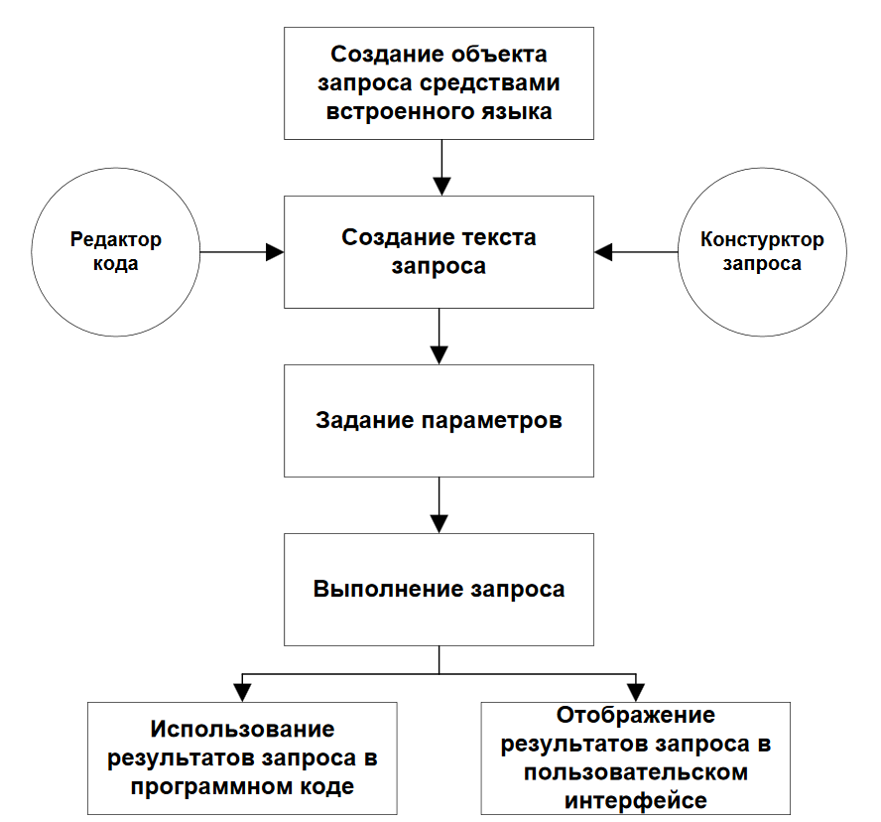
Рис.1. Алгоритм выполнения запроса

Для использования запросов имеется объект встроенного языка:
НекоторыйЗапрос = Новый Запрос(текст);
Текст запроса также можно задавать не в конструкторе, но и при помощи свойства
Запрос.Текст = “ВЫБРАТЬ …”;
Параметры запроса задаются методом
Запрос.УстановитьПараметр(Имя, Значение);
Выполнение запроса осуществляется методом
Запрос.Выполнить();
Результаты запроса необходимо представить пользователю или использовать в программном коде для дальнейшей работы. Метод Выполнить() возвращает коллекцию РезультатЗапроса, которая содержит набор записей запроса. Структура записей определяется свойством Колонки
Обращаться к коллекции можно так:
РезультатЗапроса[1][1] РезультатЗапроса.Колонки[1]
Также возможно обращение по именам колонок. При этом согласование типа данных ложится на разработчика. Перебор записей результата запроса осуществляется при помощи объекта Выборка:
И его метода Выборка = РезультатЗапроса.Выбрать();
Выборка.Следующий();
Перебор может быть организован в цикле:
Пока Выборка.Следующий() Цикл
… КонецЦикла;

Структура и описание запроса

Текст запроса состоит из следующих логических частей:
<Описание запроса>
[<Объединение запросов>]
[<Упорядочивание результатов>]
[АВТОУПОРЯДОЧИВАНИЕ]
[<Описание итогов>]

Описание запроса является единственной обязательной частью запроса.
Описание запроса определяется следующей конструкцией
ВЫБРАТЬ [РАЗРЕШЕННЫЕ] [РАЗЛИЧНЫЕ] [ПЕРВЫЕ <Количество>]
<Список полей выборки>
[ИЗ <Список источников>]
[ГДЕ <Условие отбора>]
[СГРУППИРОВАТЬ ПО <Поля группировки>]
[ИМЕЮЩИЕ <Условие отбора>]
[ДЛЯ ИЗМЕНЕНИЯ [<Список таблиц верхнего уровня>]]
Команда ВЫБРАТЬ обеспечивает отбор данных в соответствии с заданным критерием. После нее приводится перечень имен полей, по которым требуется выполнить поиск. Поля разделяются запятой.
После оператора ИЗ задается имя таблицы, которой адресован запрос, имя виртуальной таблицы или вложенный запрос. В одном запросе можно обращаться к полям нескольких таблиц, в этом случае имена таблиц перечисляются через запятую.
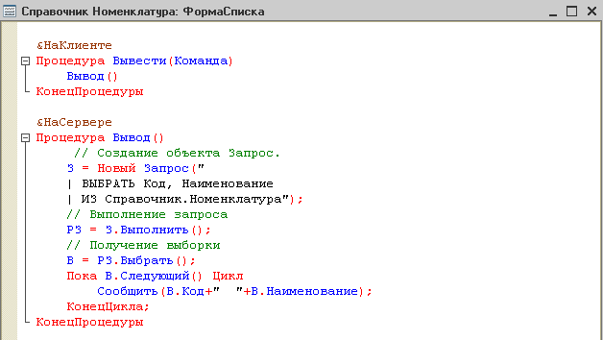
Вертикальная линия «|» в языке запросов означает перенос выражения из предыдущей строки.
Ключевое слово РАЗРЕШЕННЫЕ означает, что запрос выберет только те записи, на которые у текущего пользователя есть права.
Ключевое слово РАЗЛИЧНЫЕ позволяет оставить в результате запроса только отличающиеся строки.
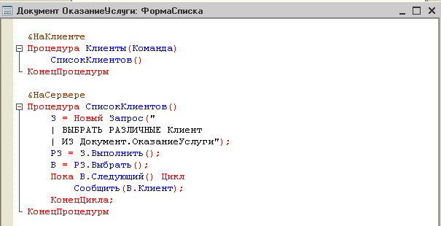

Конструкция ПЕРВЫЕ <Количество> позволяет задать предельное количество строк в результате запроса.
В запросе можно использовать дополнительные условия отбора. Для этого применяется оператор ГДЕ, после которого можно задавать ограничения на отбираемые поля.
В дополнительных условиях можно применять не только запрашиваемые поля, но и любые другие из данной таблицы. Допускается использование арифметических операторов сравнения, логических операторов AND, OR, NOT. В качестве параметров можно вводить числа, строки, даты, логические переменные.
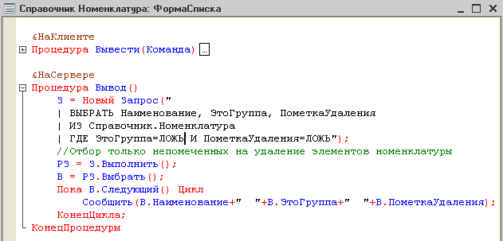

Если источником данных является табличная часть объекта, то обращение к реквизитам самого объекта может происходить только по ссылке. Табличным частям и полям могут назначаться псевдонимы. Для этого используется ключевое слово КАК. Псевдонимы обязательно использовать при обращении к полям табличной части.
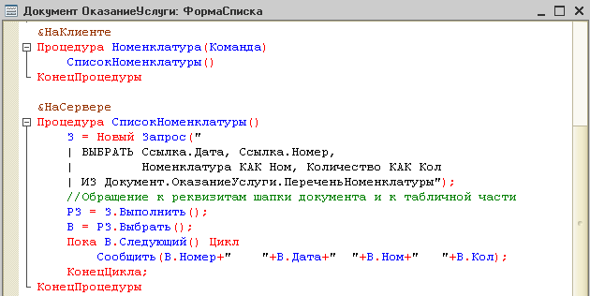

Взаимосвязь таблиц

Механизм соединения таблиц, участвующих в запросе, позволяет дополнительно ограничивать состав данных, получаемых в результате выполнения запроса. Если в операторе ИЗ перечислить несколько таблиц, а в операторе ВЫБРАТЬ задать некоторые поля из этих таблиц, то результатом будут все возможные сочетания значений полей таблиц. Для ограничения выборки используют операторы соединения таблиц.
Различают четыре вида соединения:
  - [ВНУТРЕННЕЕ] СОЕДИНЕНИЕ
  - ЛЕВОЕ [ВНЕШНЕЕ] СОЕДИНЕНИЕ
  - ПРАВОЕ [ВНЕШНЕЕ] СОЕДИНЕНИЕ
  - ПОЛНОЕ [ВНЕШНЕЕ] СОЕДИНЕНИЕ
Рассмотрим различие вариантов соединения на следующем примере. Пусть есть две таблицы:
Таблица 1
Номенкл. | Номер1
Ручка | 1
Карандаш | 2
Вилка | 3

Таблица 2
ЕдИзм | Номер2
Шт | 1
Гр | 3
Кг | 4
Банка | 1

Пусть условием связи будет:
Таблица1.Номер1=Таблица2.Номер2
В качестве полей запроса определим две колонки: «Номенкл.» из первой таблицы и «ЕдИзм» из второй таблицы.
В соответствии с условием можно выделить записи, для которых условие выполняется:
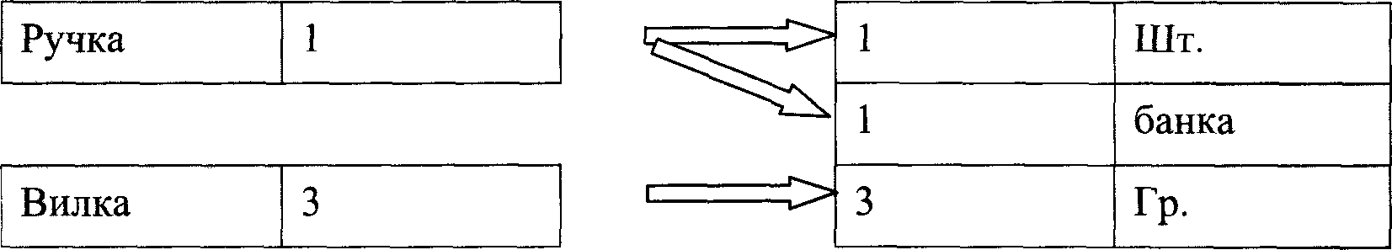
Записи, неудовлетворяющие условию соединения:
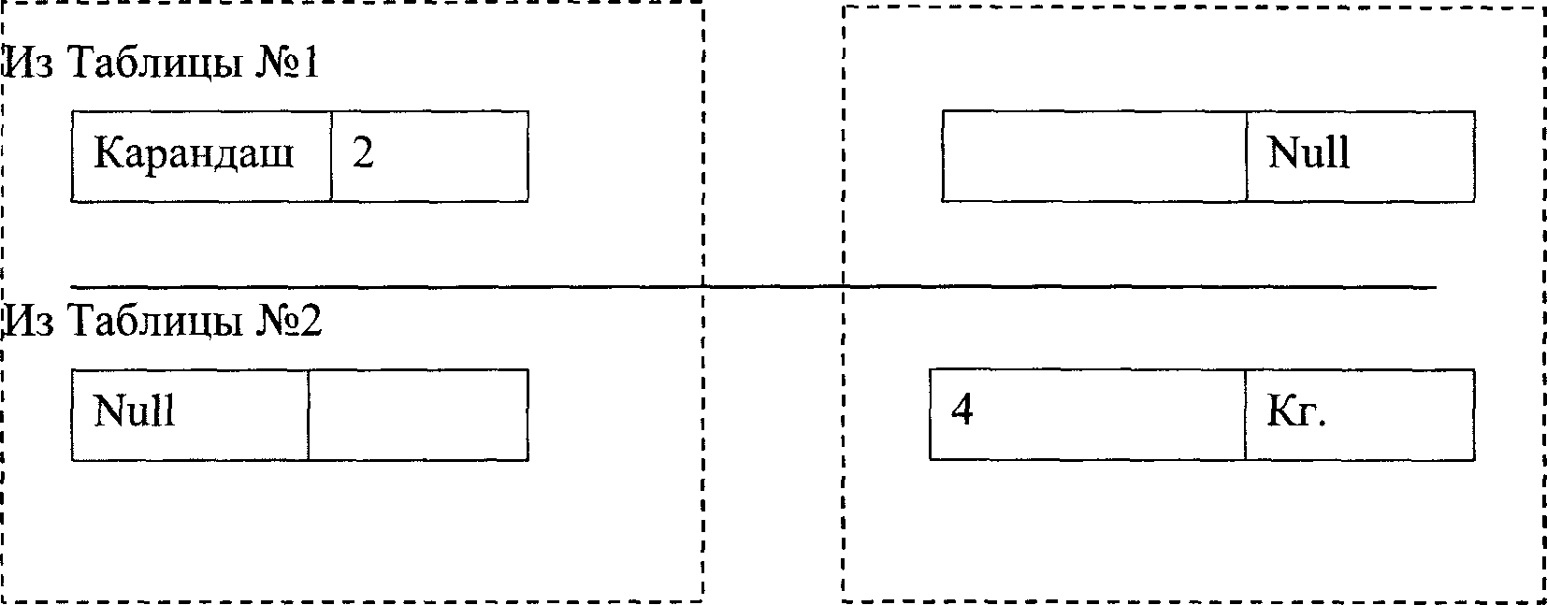
Теперь рассмотрим варианты соединения:
Внутреннее соединение: в результат выполнения запроса войдут только данные записей из обеих таблиц, для которых выполняется условие соединения т.е.
Ручка | Шт.
Ручка | банка
Вилка | Гр.
Левое внешнее соединение: в результат выполнения запроса войдут данные из записей, для которых выполняется условие соединения и «не вошедшие» из Таблицы №1.

Ручка | Шт.
Ручка | банка
Вилка | Гр.
Карандаш | Null
Правое внешнее соединение обратно левому.
Ручка | Шт.
Ручка | банка
Вилка | Гр.
Null | Кг.
Полное внешнее соединение. В результат запроса войдут как записи, для которых выполнялось условие соединения, так и записи, полученные из «не вошедших» данных из обеих таблиц.

Ручка | Шт.
Ручка | банка
Вилка | Гр.
Карандаш | Null
Null | Кг.
В любом случае, даже в результате использования полного внешнего соединения не получается полная комбинация значений. (В случае полного соединения добавляются записи, не удовлетворяющие условию, а не все возможные их комбинации).
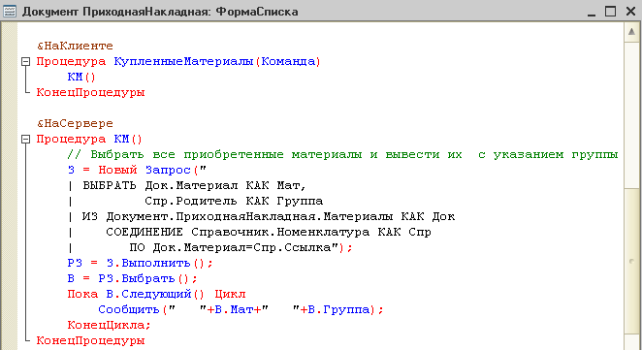

// Показать курсы всех валют, которые хранятся в регистре сведений КурсыВалют.
// Возможно, что для некоторой валюты не будет найдено соответствующей записи в регистре
// сведений, но она также должна попасть в отчет.
| ВЫБРАТЬ Спр.Наименование, Рег.Курс
| ИЗ Справочник.Валюты КАК Спр
| ЛЕВОЕ СОЕДИНЕНИЕ
| РегистрСведений.КурсыВалют.СрезПоследних() КАК Рег
| ПО Спр.Ссылка = Рег.Валюта

// Или то же самое можно сделать так:
| ВЫБРАТЬ Спр.Наименование, Рег.Курс
| ИЗ РегистрСведений.КурсыВалют.СрезПоследних() КАК Рег
| ПРАВОЕ СОЕДИНЕНИЕ
| Справочник.Валюты КАК Спр
| ПО Спр.Ссылка = Рег.Валюта

Упорядочивание

Часто требуется представить результат выполнения запроса упорядоченным по какому-то полю или группе полей. Для этого используется оператор
УПОРЯДОЧИТЬ ПО СписокПолей
Для каждого поля из списка можно указать порядок сортировки: ВОЗР, УБЫВ, ИЕРАРХИЯ. Если порядок не указан то сортировка происходит по возрастанию.
Последний порядок (ИЕРАРХИЯ) работает только для таблиц с иерархией, например таблиц иерархических справочников. Упорядочивание происходит сначала по первому полю списка, затем в рамках уже существующей сортировки упорядочивание по второму полю и т.д.
| ВЫБРАТЬ Наименование КАК Товар
| ИЗ Справочник.Номенклатура
| УПОРЯДОЧИТЬ ПО Товар ИЕРАРХИЯ");

Ключевое слово ПЕРВЫЕ ограничивает выборку несколькими первыми записями. Часто это слово используется в комбинации с упорядочиванием.
// Найти 3 самых дорогих товара
| ВЫБРАТЬ ПЕРВЫЕ 3 Наименование КАК Товар, ЦенаПродажи КАК Цена
| ИЗ Справочник.Номенклатура
| УПОРЯДОЧИТЬ ПО Цена УБЫВ");

Группировка и итоги

Часто при анализе данных необходимо получать суммирующую информацию для нескольких полей и всего отчета в целом или просто объединять записи в группы по какому-то признаку. Для этого используется механизм группировки и применяется оператор
СГРУППИРОВАТЬ ПО СписокПолей
Порядок следования полей в списке определяет и порядок вложенности (иерархию) групп. Для получения обобщенных данных по группам применяются агрегатные функции СУММА, МИНИМУМ, МАКСИМУМ, СРЕДНЕЕ, КОЛИЧЕСТВО. Эти функции можно использовать и в операторе ВЫБРАТЬ, но при этом в список полей группировки нужно добавлять все поля из ВЫБРАТЬ, не охваченные агрегатными функциями. Ключевое слово АВТОУПОРЯДОЧИВАНИЕ позволяет включить режим автоматического формирования полей для упорядочивания результата запроса.
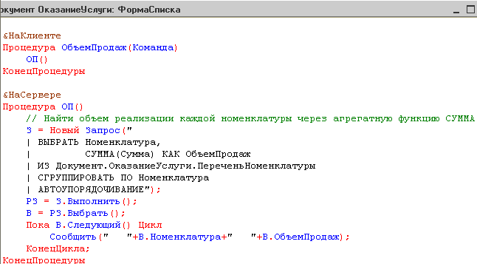
В группировке можно указывать дополнительные условия отбора по полям группировки и агрегатным функциям. Для этого используется оператор ИМЕЮЩИЕ. Он применяется только с группировками. Он существенно замедляет работу сервера по выполнению запроса.
// Выбрать товары, которых продали не менее 100 штук

| ВЫБРАТЬ Номенклатура,
| СУММА(Количество) КАК Продано
| ИЗ Документ.ПродажаТоваров.Товары
| СГРУППИРОВАТЬ ПО Номенклатура
| ИМЕЮЩИЕ Сумма(Количество) >= 100

Логическим завершением группировки является получение общих итогов по полям запроса. Для этого применяется оператор
ИТОГИ СписокПолейСАгрегатнымиФункциями ПО СписокПолей В списке полей можно использовать оператор ОБЩИЕ.

// Итоги по группировкам
// Объем продаж по каждой комбинации контрагента и номенклатуры

| ВЫБРАТЬ Контрагент, Номенклатура, Сумма
| ИЗ РегистрНакопления.Продажи
| ИТОГИ СУММА(Сумма)
| ПО Контрагент, Номенклатура
| АВТОУПОРЯДОЧИВАНИЕ

Параметры

Для включения в текст запроса переменных значений непосредственно перед выполнением используется механизм параметров. Параметр – это аналог переменной любого языка программирования в языке запроса. Каждый параметр в тексте запроса обозначается знаком &, например &Параметр1. Параметры могут использоваться в операторе ГДЕ для сравнения с полями запроса. Заполнение значений параметров выполняется средствами встроенного языка перед выполнением запроса.

// Использование параметров и ключевого слова МЕЖДУ З = Новый Запрос ("
| ВЫБРАТЬ Наименование КАК Товар,
| ЦенаПокупки
| ИЗ Справочник.Номенклатура
| ГДЕ ЦенаПокупки МЕЖДУ &МинЦена И &МаксЦена"); З.УстановитьПараметр("МинЦена", 100);
З.УстановитьПараметр("МаксЦена", 1000); РЗ = З.Выполнить();
Задание: Добавить на форму обработки возможность формирования и вывода результатов следующих запросов:
- Запрос использующий любое из возможных соединений таблиц и сортировку по одному из полей
- Запрос с условием и группировкой результата
- Запрос с параметром, значение которого устанавливается на форме обработки

